Als ‘t avond wordt, zie je in ieder land
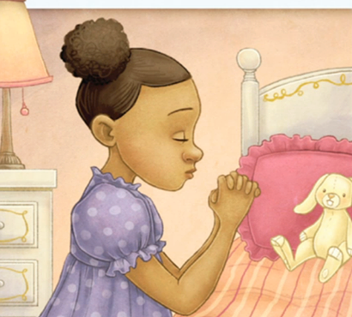
Hoe de kind’ren bidden net als hier,
danken hun Vader op hun eigen manier,
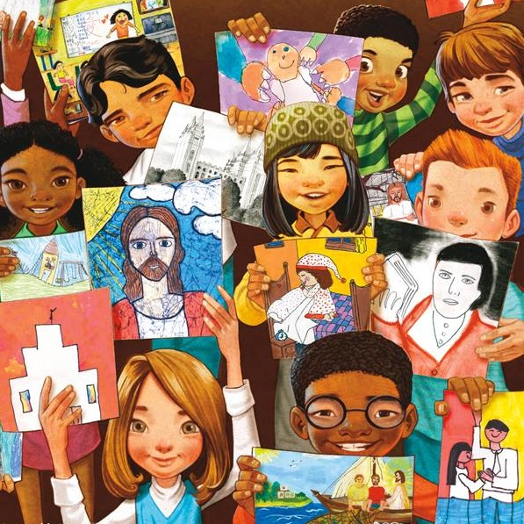
Zeggen dan U, dank U, op hun eigen manier.
Gracias, Malo, Wir danken dir
Zo bidt ieder kind op zijn eigen manier.
Één zegt: ‘Tak’ and’ren ‘Merci’
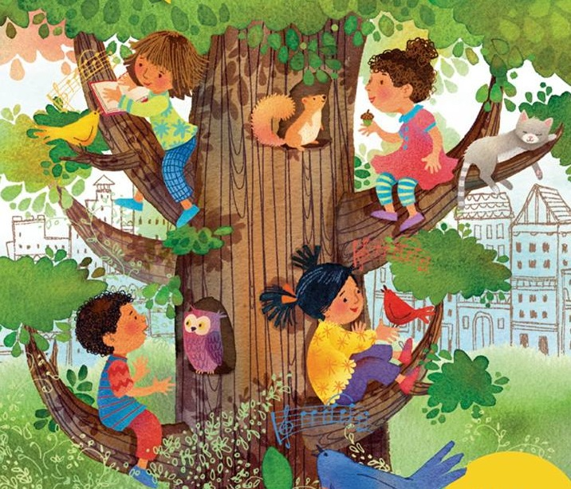
‘Kansha shimasu’,
Wij danken U
Hun Hemelse Vader hoort hen,
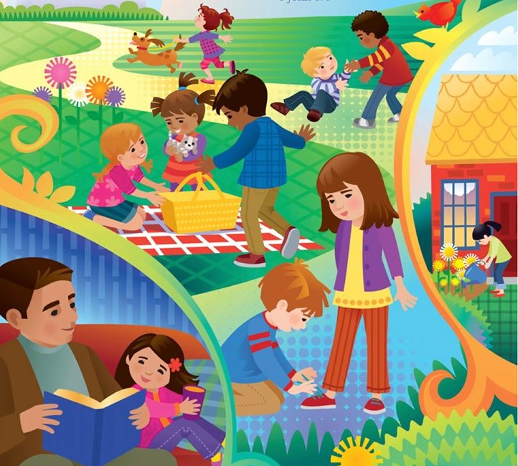
Hij verstaat ied’re taal.
Hun Hemelse Vader houdt van hen,
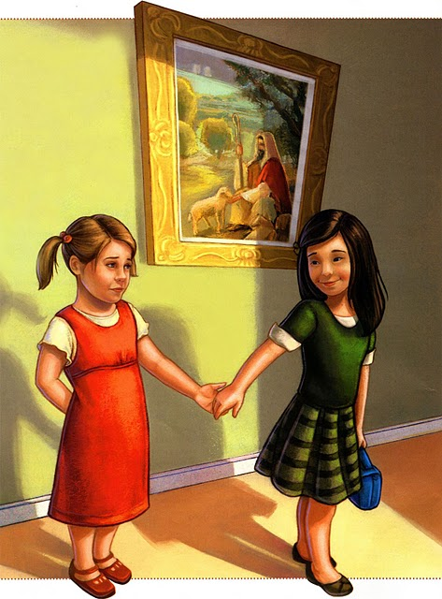
en kent hen, kent hen allemaal.

